# 1 引言

## 目标

此文档对校小鱼系统的功能分配，模块划分，数据结构设计等方面作了概括性说明。此文档将作为未来开发及未来测试的重要文档资料。

## 文档范围

此文档包括架构设计、安全性、可靠性、可用性等方面的规划和设计。

## 系统目标和约束

系统目标：项目需要完成注册、登录、身份验证、发布产品、浏览商品、线上交流交易、收藏、加入购物车等基本操作。

系统的约束：只实现最基本的功能。

## 背景

1. 待开发软件系统的名称：校小鱼
2. 项目开发者：程璐、皇甫玉茹、刘莉娅、谢卿卉、许莹心、杨小云、张梦如
3. 项目用户：本校学生

# 系统设计

## 系统架构概述

采用调用/返回风格中的数据抽象和面向对象架构风格。在抽象数据类型中，数据的标识和他们的相应操作被封装。对象的行为体现在其接受和请求的动作。连接件即是对象间交互的方式，对象是通过函数和过程的调用来交互的。对象具有封装性，一个对象的改变不会影响其他对象。对象拥有状态和操作，也有责任维护状态。这种结构风格中包含有封装、交互、多态、集成、重用等特征。

## 程序系统的结构

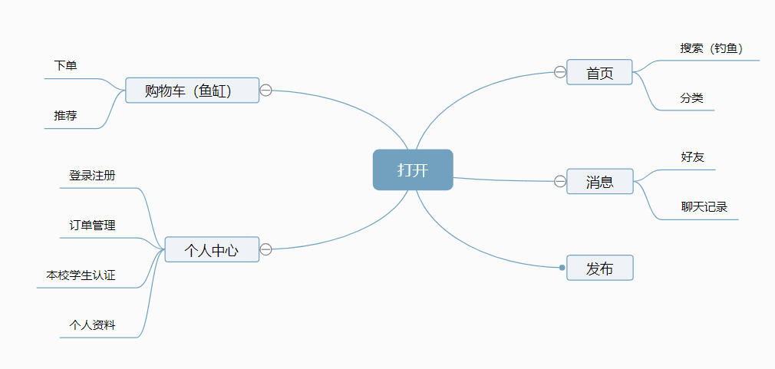

## 2.3 技术架构

以基于互联网的WEB应用方式提供服务。前端技术主要采用Bootstrap、Ajax，后端技术采用LAMP体系，可免费快速完成开发。

## 技术平台

初步计划采用亚马逊的云服务平台支撑应用软件，后期可以根据交易规模的提高订单服务的配置

## 2.4 所需设备

一台本地PC服务器

## 特性实现

1. 用户注册
2. 用户注册页面
3. 身份验证

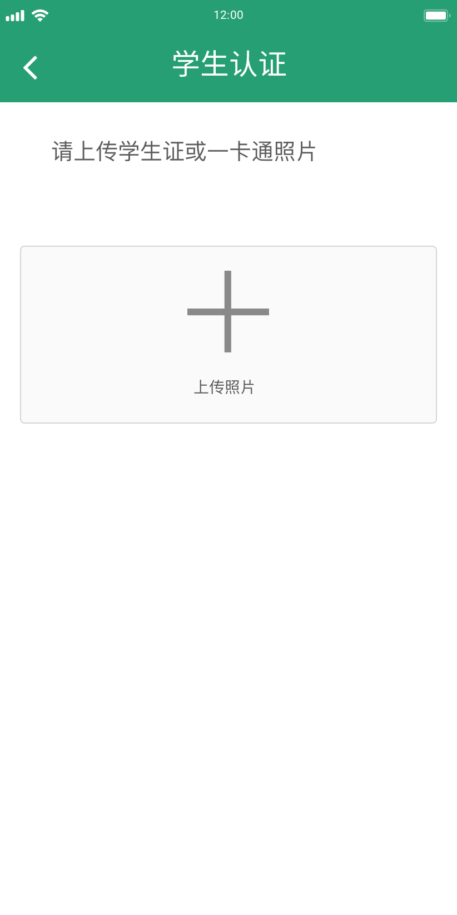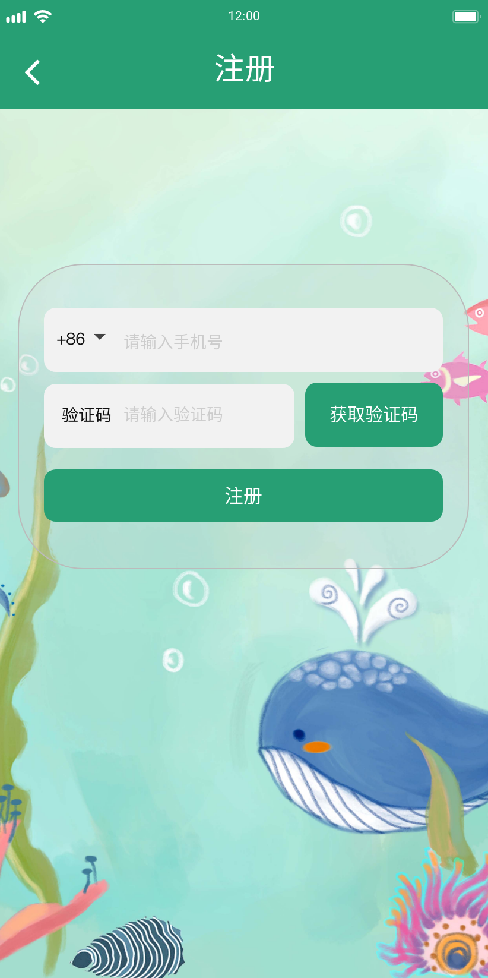

1. 发布新产品信息
2. 卖家登记新发布商品信息
3. 查看商品详情页
4. 查看该卖家发布的商品

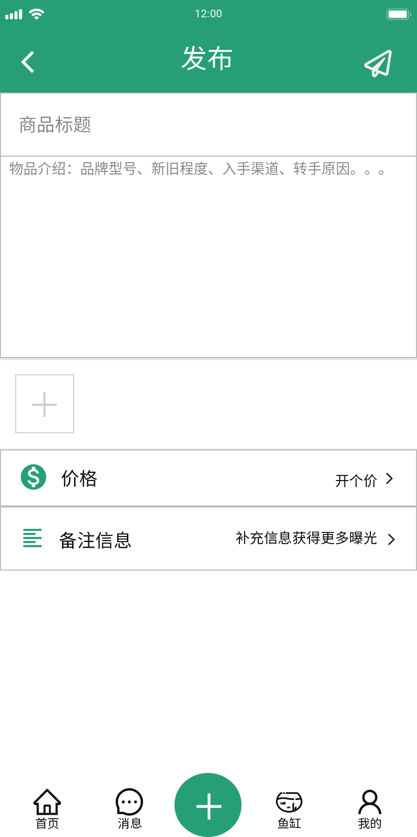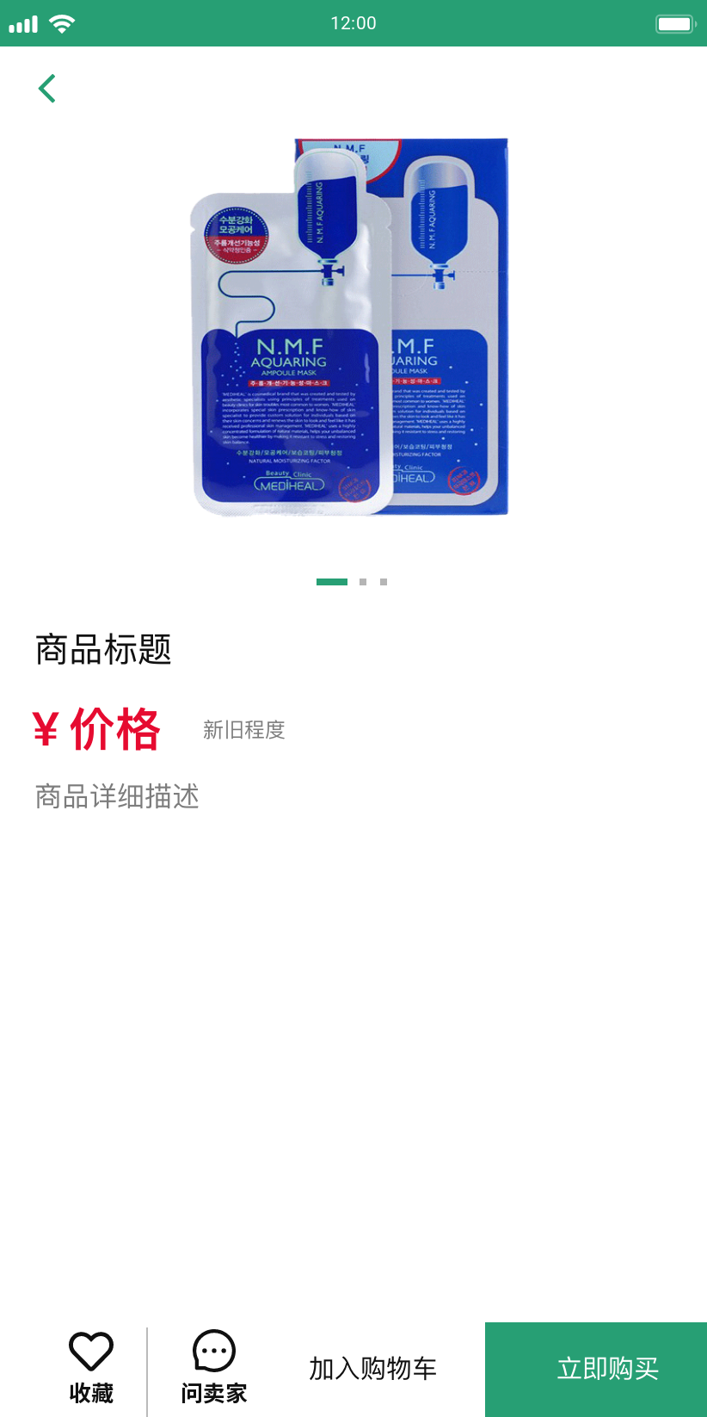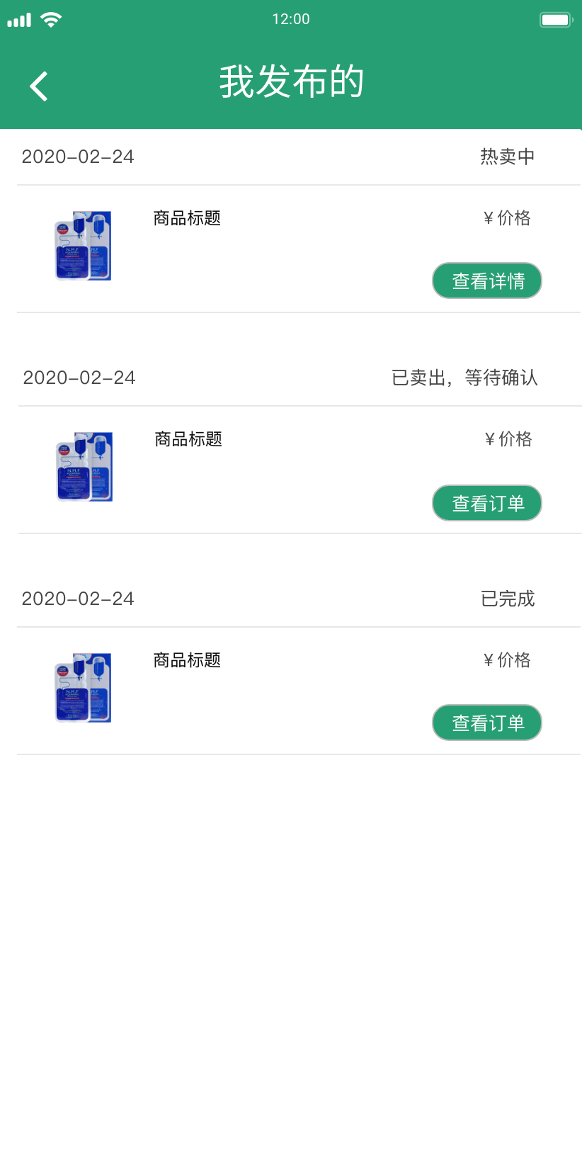

1. 用户浏览商品
2. 搜索商品页面
3. 商品分类搜索页面
4. 库中无此商品
5. 首页商品推荐

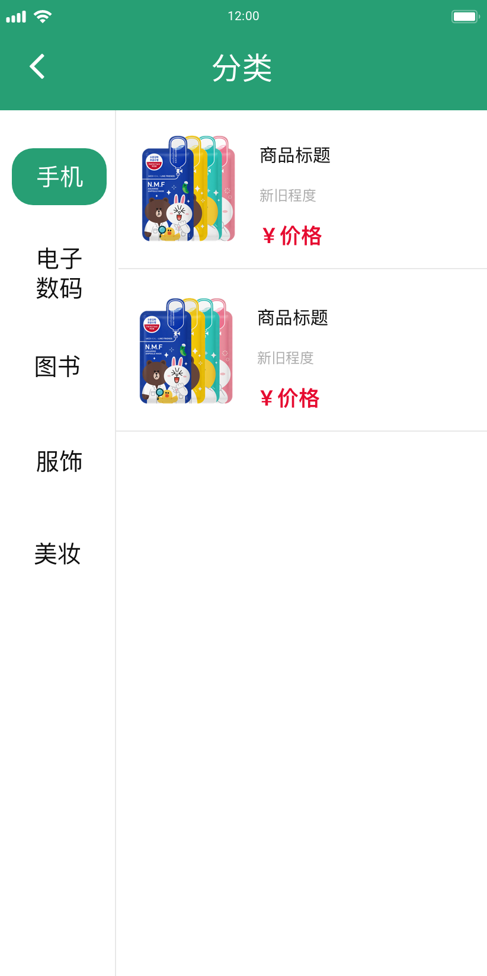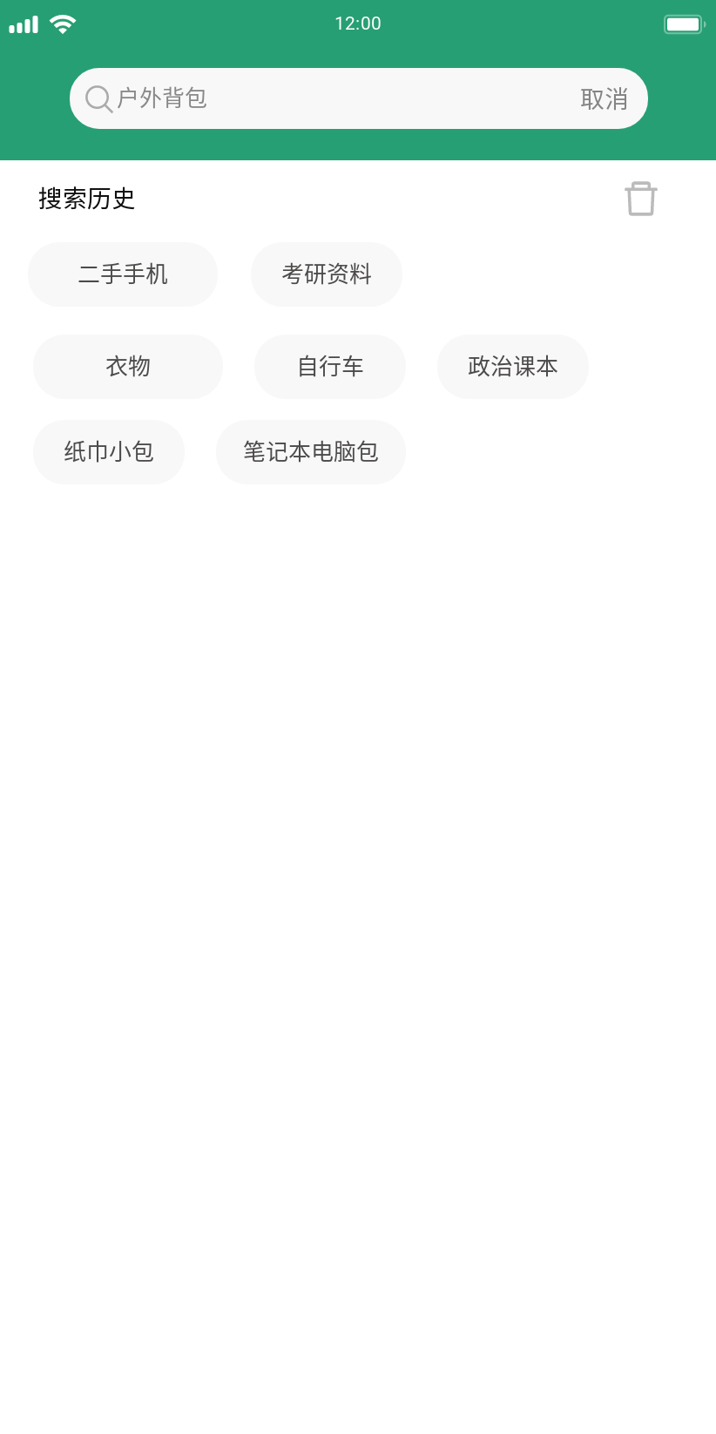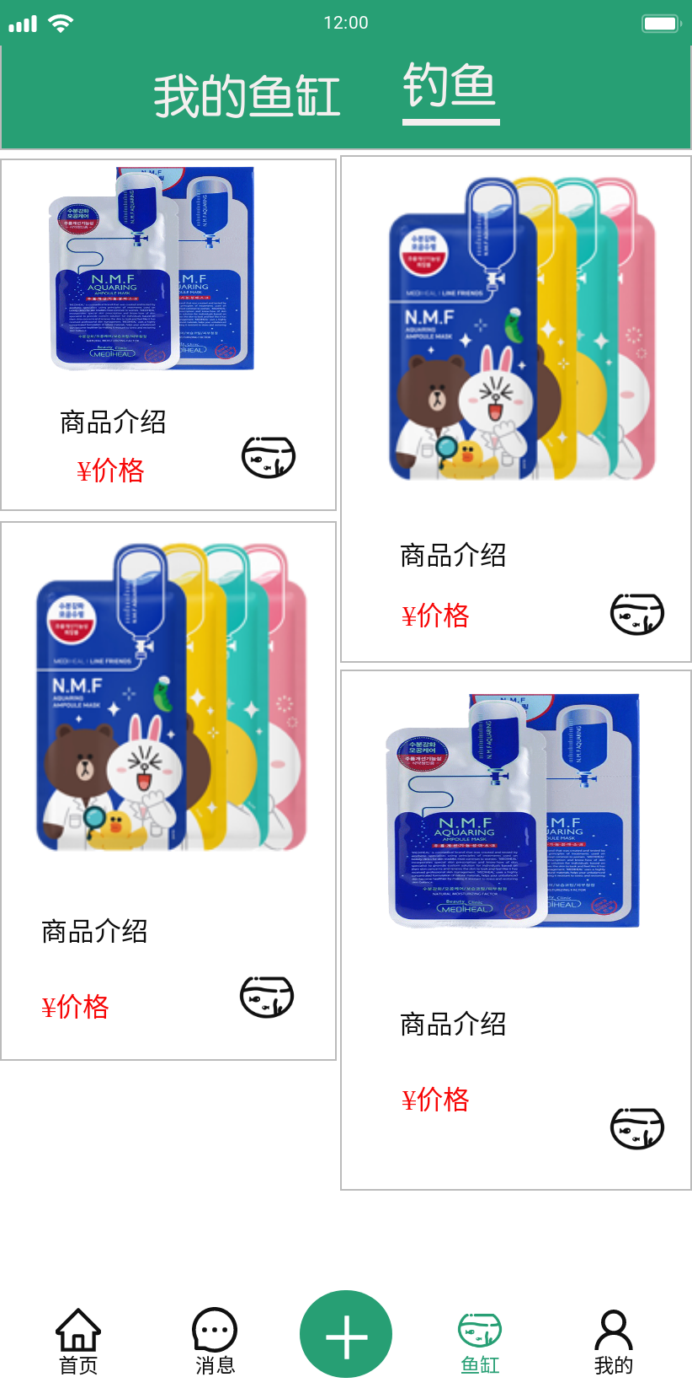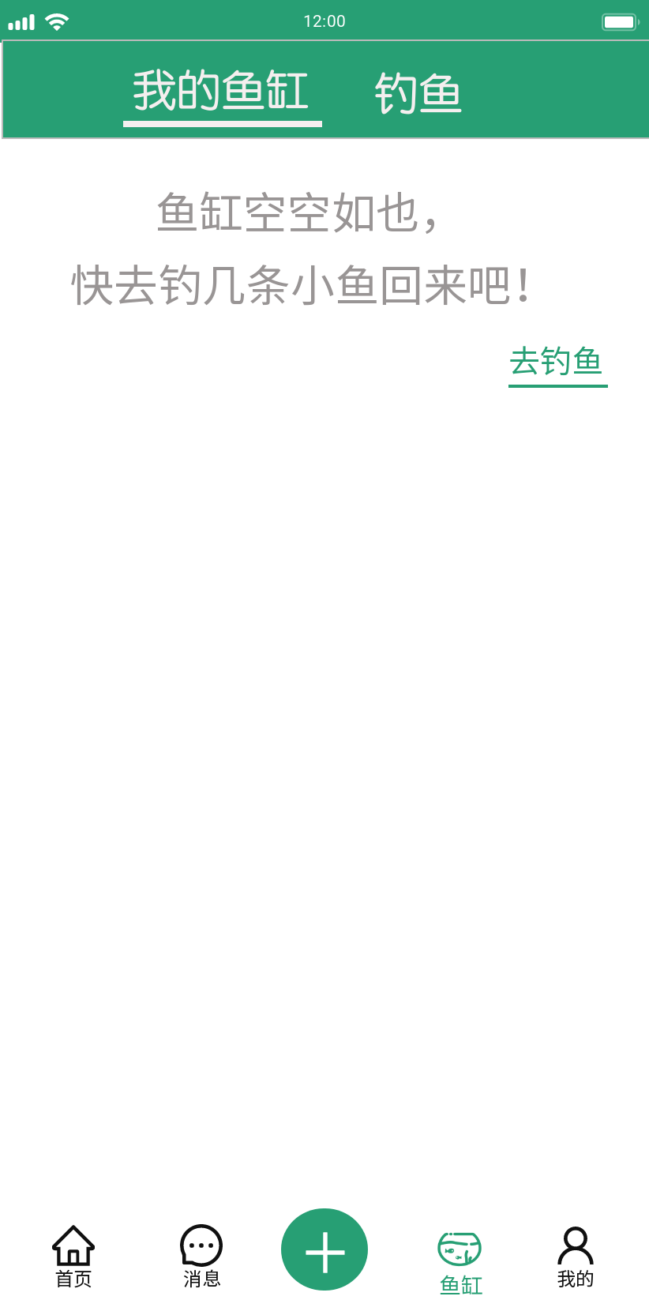

1. 订单管理
2. 用户待确认订单
3. 订单已确认
4. 已完成的订单

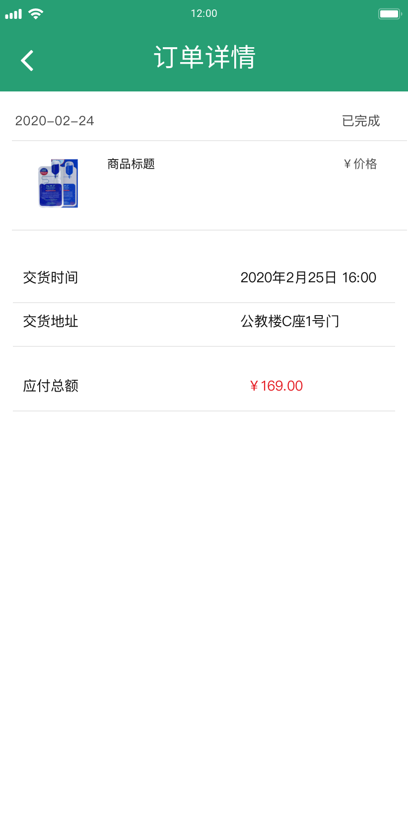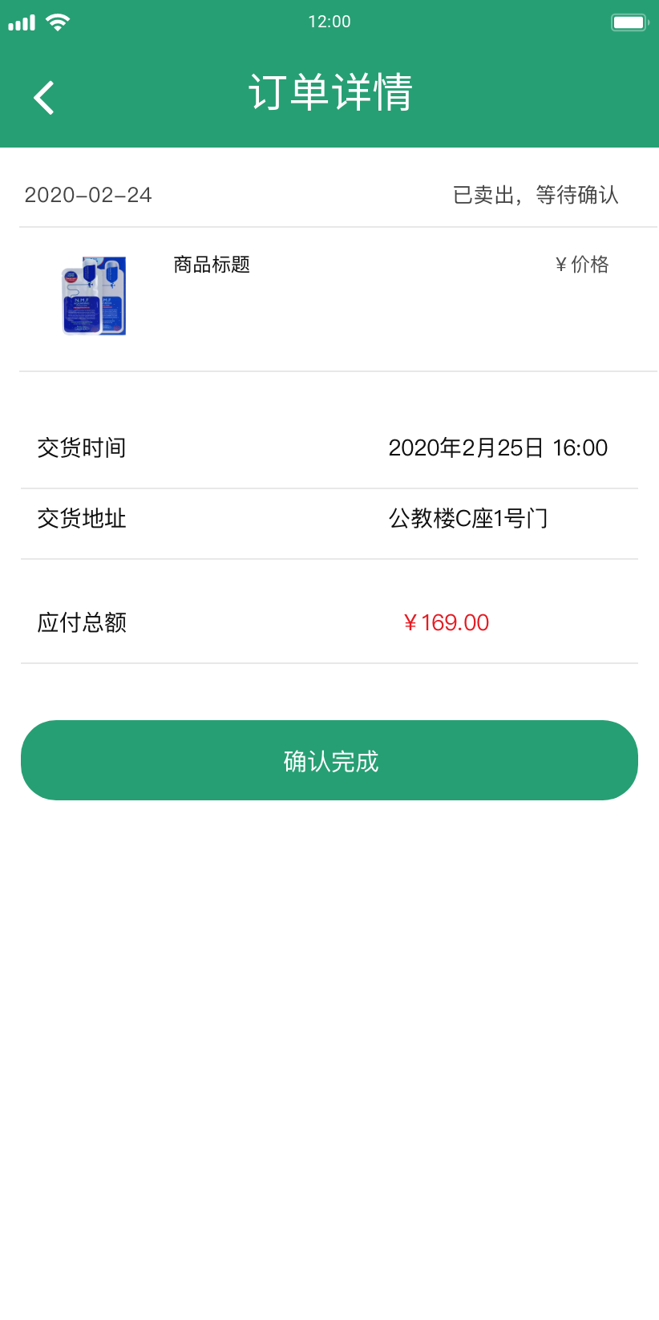

# 3.质量及其他方面

## 3.1程序设计

该程序实现卖家与买家之间进行交易的功能

## 3.2 性能

### 3.2.1可维护性

1、使用先进的软件开发技术和工具

2、制定并明确软件的质量目标和优先级

3、质量保证审查（在检查点进行检查、验收检查、周期性维护检查、对软件包检查）

4、选择可维护的程序设计语言

5、改进程序的文档

### 3.2.2 安全性

1、限定特定用户（仅限本校学生）访问该应用

2、控制焦点，关注对应用程序相关数据的保护

### 3.2.3 可扩展性

1、使用SQL数据库的列族技术可以做到可扩展的数据结构设计

2、利用开放平台建立生态图

3、把各种API的输入转换为内部服务可识别的形式，并把内部服务的返回信息封装为API格式

### 3.2.3 可靠性

1、数据库按时备份，有日志记录